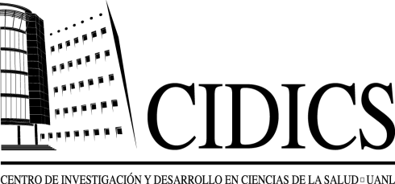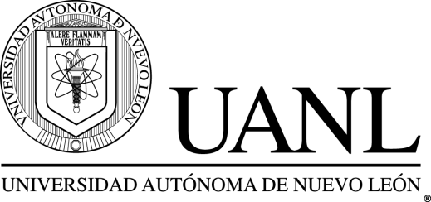

Campus de Ciencias de la Salud  
Ave. Carlos Canseco s/n con Ave. Gonzalitos Mitras Centro  
Monterrey, Nuevo León, México. C.P. 64460  
Tel. (81) 1340 4370 – 8329 4000 ext. 1770 y 1739.

Centro de Investigación y Desarrollo en Ciencias de la Salud \ Unidad de Administración del Conocimiento

**CIDICS-UAC-DTC-00001**

Solicitud de cotización

dd/mm/aa

Fecha:

Nombre de Institución o empresa:

Nombre del Solicitante:

Correo electrónico:

Teléfono de contacto:

dd/mm/aa

Fecha solicitada para entrega:

Favor de adjuntar la documentación al correo.

*NOTA: en caso de no poder enviar su documento completo por cuestiones de privacidad, favor de anexar una página, resumen o abstract del documento, así como la longitud en páginas.

Comentarios u observaciones: (tipo de archivo: Word, PFD, escaneo; urgencia en entrega, si requiere formato, etc.) Si necesita precisar información específica sobre el servicio que requiere, favor de expresarlo a continuación.

Con la información recabada en esta solicitud podremos brindarle una cotización por lo servicios. Nos pondremos en contacto con usted lo antes posible.

Teléfono de contacto: +52(81) 13-40-43-80 extensión 1739

Correo de contacto: [uac.cidics@uanl.mx](mailto:uac.cidics@uanl.mx)